申请认定幼儿园、小学、初级中学教师资格“漳州通”操作手册
- 手机下载“漳州通”APP（在线申报事项需要您注册一个帐户并且登录成功后才可以办理）；
- 进入“漳州通”页面，点击下方“政务服务”按钮；

3.点击“我要办”按钮；
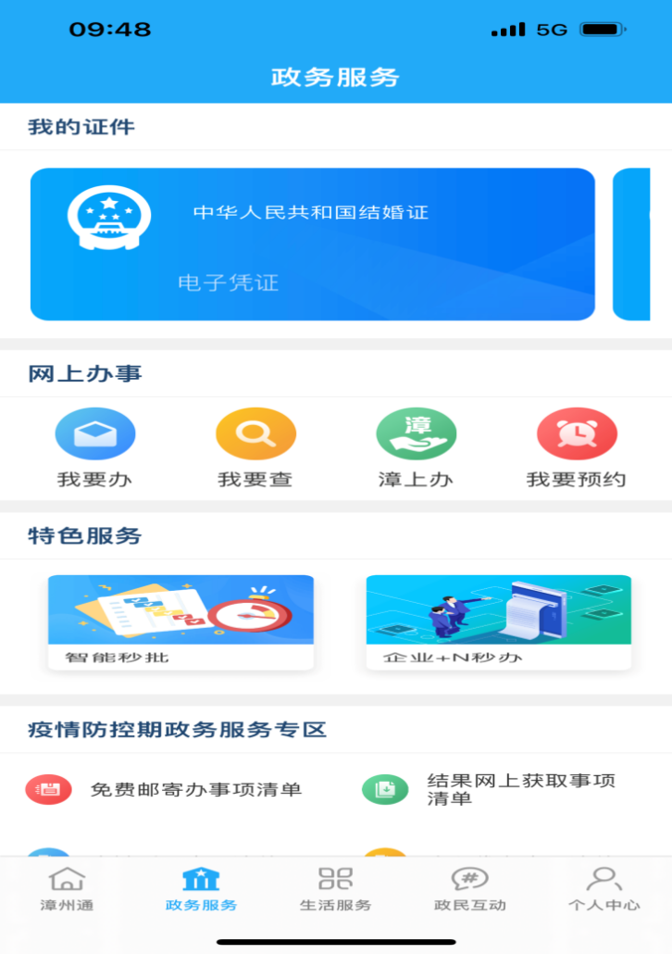
4.办事地区选择“芗城区、县本级”按钮，并点击“芗城区教育局”；
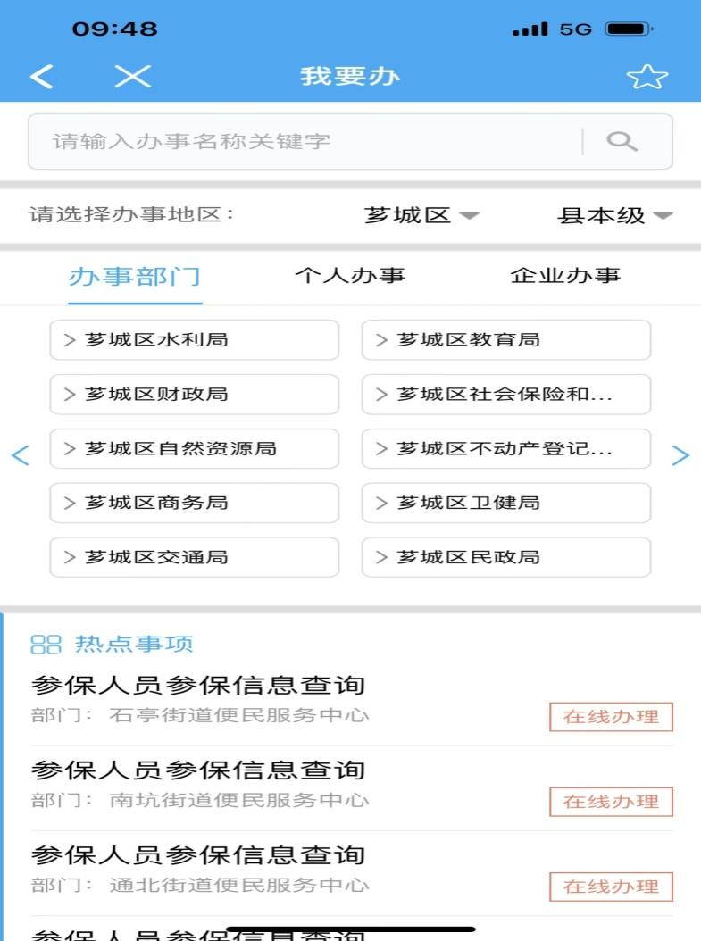
1
- 在搜索栏内输入“认定”，点击搜索；
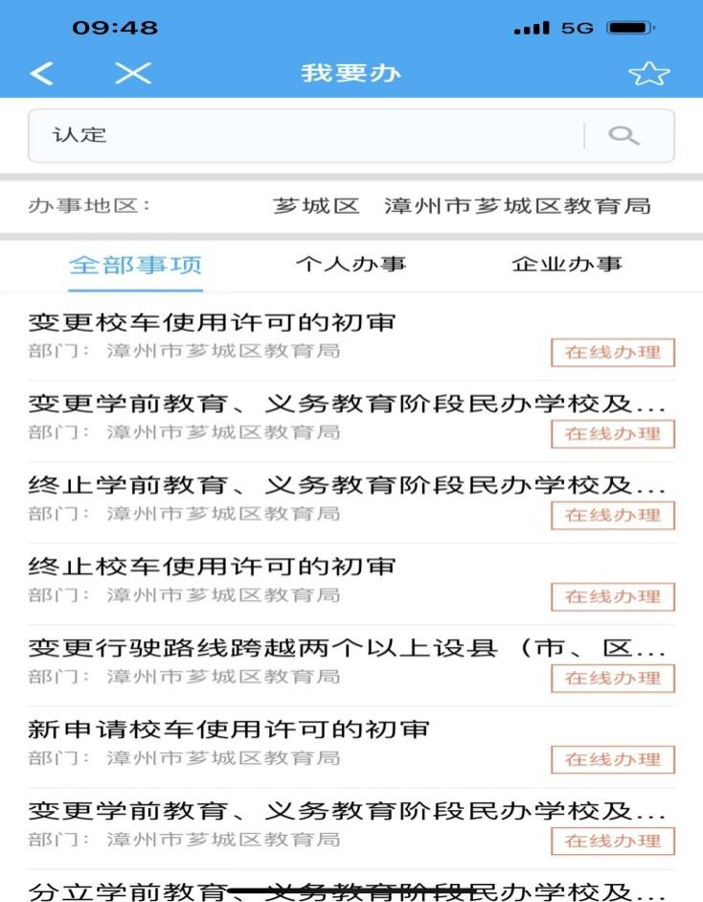
6.点击“在线办理”；
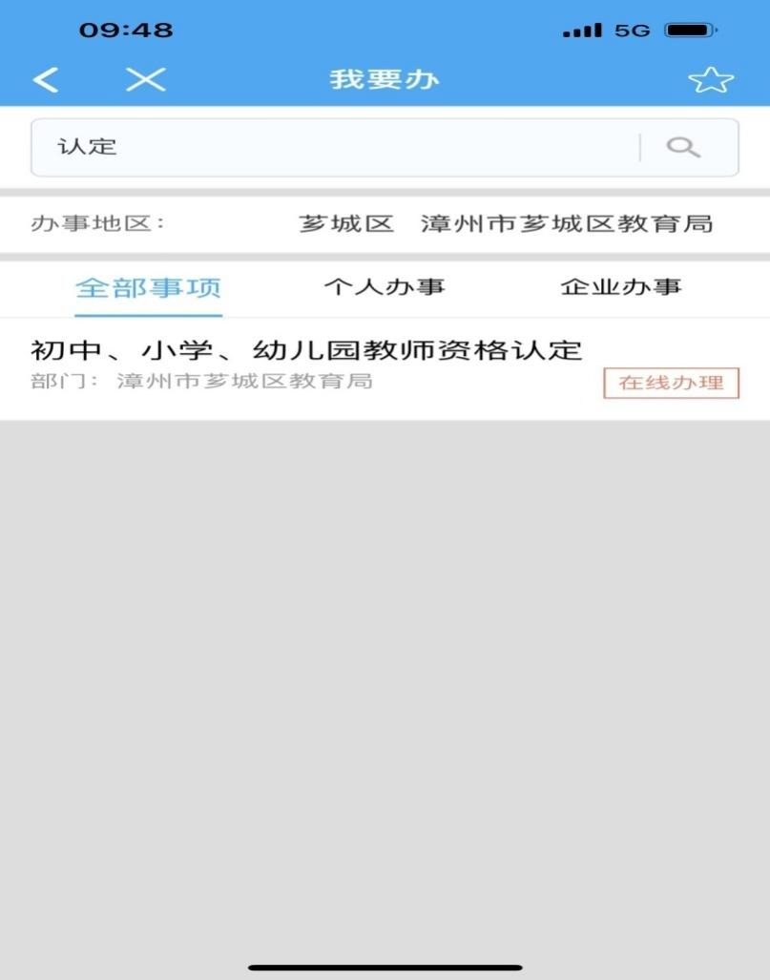
7.点击“我要申报”；
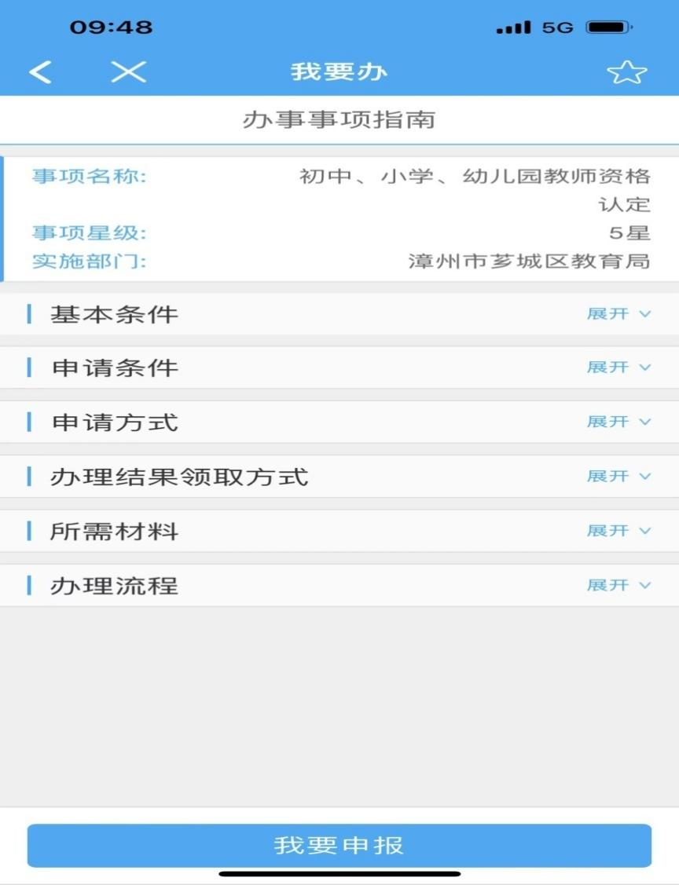
8.点击“确定”；
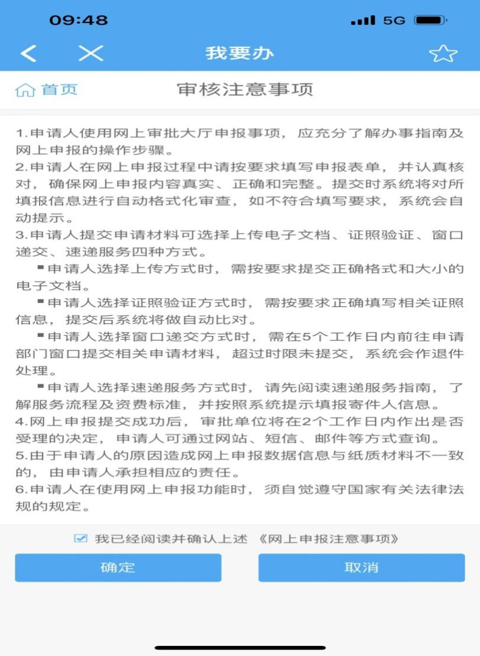
9.完善基本信息，并点击“下一步”；
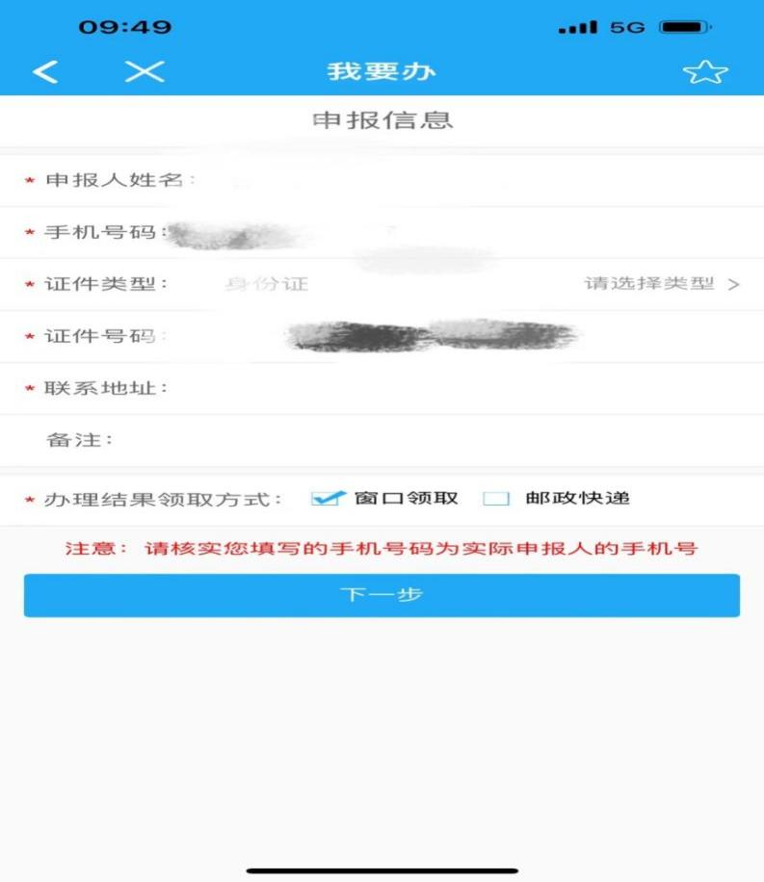
10.除了《福建省教师资格申请人员体检表》勾选“窗口提交”，其他选项均选择“本地上传”（没有师范生教师职业能力证书的不用勾选此选项）。
a.“中华人民共和国居民身份证”：本地上传身份证正反面；
b.“本辖区居住证明”：芗城区本地户籍的申请人本地上传户口本首页和本人页；非芗城区户籍的申请人本地上传芗城区有效居住证的正反面；
c.“毕业证书”：本地上传毕业证书原件；
d.“普通话水平测试等级证书”：本地上传普通话水平测试等级证书原件
e.“中小学教师资格考试合格证明”：本地上传中小学教师资格考试合格证明截图；
f．“白底彩色相片”：本地上传与教师资格网报相同的相片。（注）上传完毕务必查看上传的图片是否清晰、完整如下图：
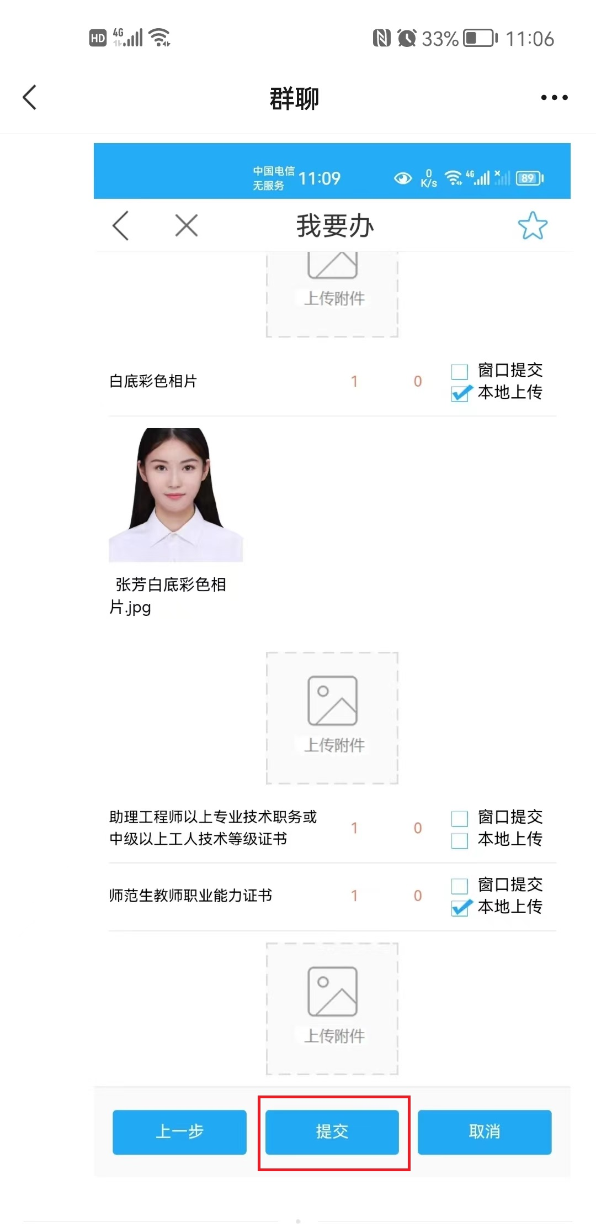
g.仔细核对本地上传的材料是否完整，再点击“提交”，请勿重复申报！
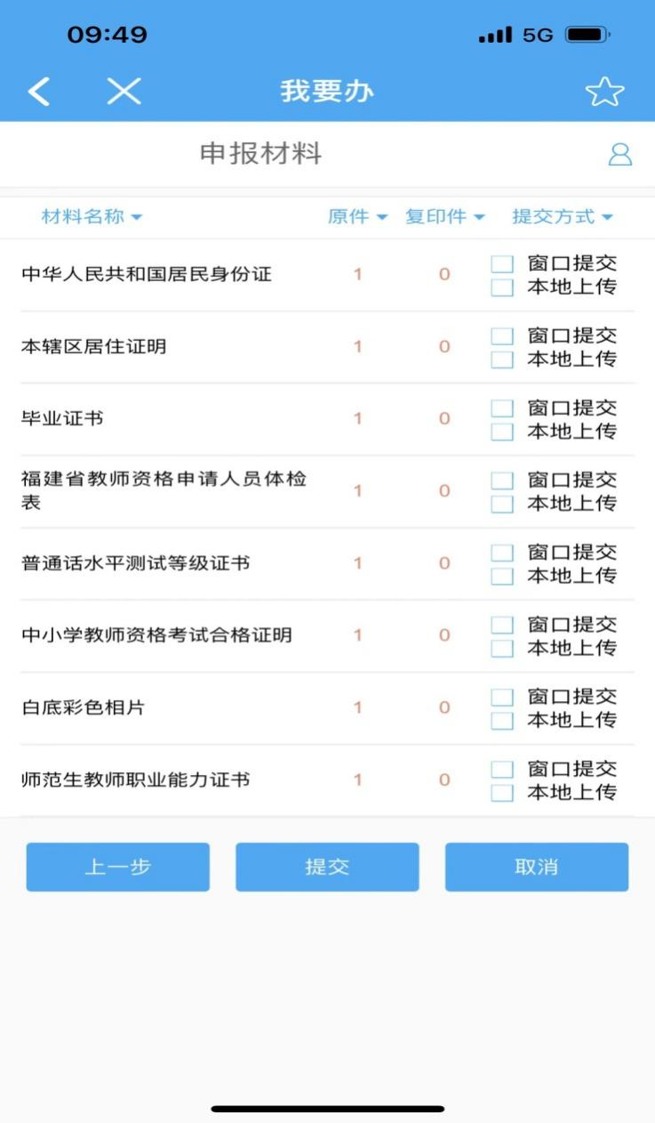
友情提醒：符合本次认定条件的均需在规定时间段进入“漳州通”平台上传相对应的材料。

